Lucrarea de laborator nr. 2

DETERMINAREA 5-OXIMETILFURFUROLULUI ÎN
PRODUSELE ALIMENTARE TRATATE TERMIC

Tratarea termică a produselor alimentare şi în special a celor de origine vegetală, provoacă diferite reacţii chimice (caramelizarea mono- şi dizaharidelor, interacţiunea aminoacizilor şi proteinelor cu zaharurile reducătoare etc). Ca rezultat, se formează substanţe de culoare brună, melanoidinele, substanţe de caramelizare, compuşi polimerizaţi.
5-Oximetilfurfurolul (5-O.M.F.) se formează în procesele de caramelizare prin mecanismul reacţiei Maillard, acumulându-se în produsele tratate termic. Concentraţia O.M.F. din produsele alimentare (sucuri concentrate, lapte concentrat, alimente pentru copii, miere etc.) constituie un parametru prin care se poate estima intensitatea procesului de tratare termică şi măsura în care a fost afectată valoarea nutritivă a alimentelor. De exemplu, o concentraţie a 5-O.M.F. încadrată în limitele 1,0-5,0 mg/kg, este apreciată ca pozitivă pentru calitatea produselor alimentare.

Scopul lucrării:
Determinarea conţinutului de oximetilfurfurol (5-O.M.F.) în produsele alimentare. Aprecierea gradului de modificare a calităţii produselor examinate, în funcţie de concentraţia de 5-O.M.F.
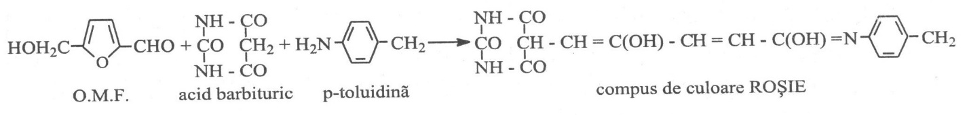

Principiul metodei: Determinarea O.M.F. se bazează pe metoda lui Winkder. O.M.F., în prezenţa acidului butiric şi a p-toluidinei, formează o substanţă roşie. Prin metoda colorimetrică, la lungimea de undă 540 nm, se determină densitatea optică - absorbanţa complexului colorat, valoarea aceasta fiind folosită apoi la calcularea concentraţiei O.M.F.

Produsul analizat: nectar, suc concentrat, pastă, gem, jeleu sau marmeladă – 50g.

Reactivi şi materiale:
- acid barbituric, concentraţia – 5 mg/cm³;
- p – toluidină, concentraţia – 0,1 g/cm³;
- soluţie Karrer (K₄[Fe(CN)₆] ), concentraţia - 0,15 g/cm³;
- soluţie Zn(CH₃COO)₂ sau ZnSO₄;
- refractometru;
- fotocolorimetru;
- pipete de 1cm³, 2cm³, 5cm³, 10cm³;
- cilindru gradat 50cm³;
- eprubete cu dop de 50cm³;
- baloane conice de 100cm³;
- pâlnie,
- hârtie de filtru.

Modul de lucru:
În produsul iniţial, se determină substanţa uscată solubilă prin metoda refractometrică.
Determinarea substanței uscate din produs
Substanța uscată reprezintă totalitatea substanțelor care rămân după evaporarea apei din produs. Metodele de determinare a conținutului de substanță uscată sunt: prin cântărire, prin determinarea indicelui de refracție și prin determinarea densității.

Determinarea substanței uscate prin metoda refractometrică.
Principiul metodei.
Metoda refractometrică se bazează pe proprietatea substanțelor transparente, de a devia raza de lumină, care le străbate. Gradul de deviere este caracterizat prin indicele de refracție n, care este raportul dintre sinusul unghiului de incidență și sinusul unghiului de refracție:
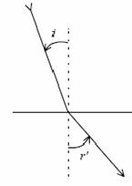
n = 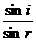
Indicele de refracție variază în funcție de următorii factori:
- concentrația soluției,
- lungimea razei de lumină,
- temperatura la care se face determinarea.
Temperatura de lucru este de 20⁰C și se menține constantă cu ajutorul unui termostat. În cazul în care temperatura este diferită de 20°C, se fac corecții deoarece indicele de refracție scade cu creșterea temperaturii.

(indicele de refracție variază invers proporțional cu temperatura)

Metoda refractrometrică este o metodă rapidă, folosită la determinarea concentrației soluțiilor de zahăr și a sucurilor de fructe, la determinarea substanței uscate a gemului, marmeladei etc.

Refractometrul Zeiss este folosit curent în industria zahărului. Este alcătuit dintr-o parte cilindrică fixată pe un suport. Cele doua prisme optice 1, între care se pune substanța de analizat, sunt montate într-o cutie metalică, prevazută cu două deschideri pentru trecerea razelor de lumină. Prisma inferioară este fixă, iar cealaltă este mobilă și se poate deschide cu un buton. Observarea se face prin ocularul 3, prevăzut cu luneta, care se deplasează cu ajutorul unei pârghii, unde este fixat și condensatorul 4. Dirijarea razei de lumină se face cu oglinda mobilă 5. Aparatul este pus în legatură prin intermediul unor tuburi de cauciuc cu un terrnostat, pentru menținerea temperaturii constante. Verificarea temperaturii se face cu termometrul 2. Sursa de lumină poate fi lumina naturală sau o lampă electrică de 50—100 W. Se privește prin ocular și se deplasează în sus sau jos, pâna când câmpul vizual se împarte în două zone, una întunecată și cealaltă luminoasă. Prin rotirea butonului compensatorului, se elimină colorația liniei de separare, dintre lumină și întuneric. Citirea indicelui de refracție (în stânga) și a concentrației (în dreapta) procentului de suprafață uscată se face în dreptul liniei orizontale.
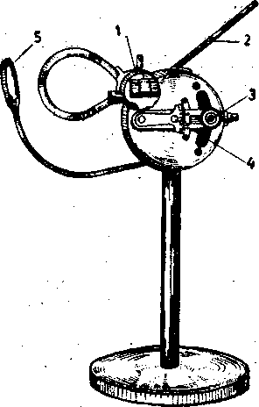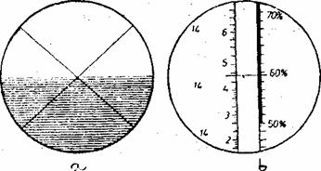
Refractometrul universal Zeiss Citirea la refractometru:
a — delimitarea câmpurilor;
b — citirea diviziunilor.

Pentru substanțele de culoare deschisă, fascicolul luminos se îndreaptă prin fanta superioară, iar pentru produse de culoare închisă se închide fanta superioară cu o clapetă și se îndreaptă fascicolul luminos spre fanta inferioară.
Corecția, în cazul temperaturii diferite de 20⁰ C, se calculează cu relația:
Grade refraclometrice = R ± 0,07 t în care:
R este numărul de grade refractometrice citite;
t — diferența de temperatură (°C).

Analiza probei
Într-un pahar Berzelius de 50cm³, se cântăresc 10-15g de produs cu o precizie de ±0,2g. Proba cântărită se dizolvă cu 20-30cm³ de apă distilată şi se trece cantitativ într-un balon cotat de 100cm³ (volumul soluţiei în balon nu trebuie să depăşească 80 cm³).
Pentru limpezirea soluţiei, în balonul cu probă se introduc: 1,5cm³ soluţie Karrer; 1,5 cm³ soluţie de ZnSO₄ sau Zn(CH₃COO)₂; amestecul se aduce la semn cu apă distilată. Substanţele colorate din probă formează un precipitat (care conţine polifenoli, proteine).
După 10 minute, soluţia din balonul cotat se filtrează prin filtru de hârtie. Filtratul este apoi analizat fotocolorimetric.
Pregătirea probelor pentru fotocolorimetrie: în două eprubete (1 şi 2) se introduc câte 4cm³ de filtrat şi câte 5cm³ soluţie de p-toluidină; soluţiile se agită bine. Apoi, în eprubeta 1 se introduce 1,0cm³ apă distilată (proba martor), iar în eprubeta 2 se introduce 1cm³ de soluţie de acid barbituric (conform tabel 1); eprubetele se agită bine.
Proba martor din eprubeta 1 şi proba pentru cercetare (eprubeta 2) se introduc în 2 cuve de 10mm. Se fotocolorimetrează la lungimea de undă 540± 10nm.

Tabel 1. Pregătirea probelor pentru fotocolorimetrie
Nr  crt | Denumire | Eprubeta 1  Proba martor (cm³) | Eprubeta 2  Proba pentru testat (cm³)
1 | Produs diluat și filtrat | 4 | 4
2 | Soluție de p-toluidină | 5 | 5
3 | Soluție de acid barbituric | - | 1
4 | Apă distilată | 1 | -

Atenţie! Determinarea densităţii optice a soluţiei de cercetare se efectuează timp de 2-3min, înregistrând valoarea maximă a densităţii optice. După 3-4min, complexul roşu al O.M.F. se descompune şi densitatea optică scade brusc. Pentru calcularea concentraţiei 5-O.M.F. se alege valoarea maximă a densităţii optice.

Modul de calcul:
Concentraţia 5-O.M.F. în produs, se calculează cu ajutorul relaţiei (1):

O.M.F. (mg/dm³) = 0,066 ∙ [(D ∙ V_{o}) / (G ∙ V₁)] ∙ 1000, (1), unde:

– O.M.F. – concentraţia 5-oximetilfurfurolului în produs, mg/dm³;
– 0,066 – cantitatea de 5-O.M.F. mg/ml din curba de etalon;
– D – densitatea optică maximă a probei de cercetat;
– V_{o}– volumul iniţial al produsului dizolvat (V_{o}= 100 cm³);
– V₁– volumul de soluţie folosit pentru fotocolorimetrie (10 cm³);
– G – masa probei (produsului testat).

În cazul în care proba nu a fost dizolvată cu apă distilată, concentraţia O.M.F. în produs se calculează cu ajutorul relaţiei (2):
O.M.F.= 0,66 x (D/G)x 1000 (2)

Interpretarea rezultatelor:
Pe baza datelor experimentale, se trag concluzii referitoare la influenţa tratamentului termic asupra conţinutului de 5-oximetilfurfurol în produsele alimentare testate, încadrarea în limitele maxime admise a valorii obţinute pentru concentraţia de O.M.F.

